

DESO Integração: Credenciamento de Empresas Operadoras de Cartão de Crédito e Débito para Pagamento

Introdução ao Guia Geral de Processos
Para que as implantações do Sistema Integrado de Gestão de Serviços de Saneamento (GSAN) sejam cada vez mais eficientes e eficazes, é necessário que o conhecimento de todas as funcionalidades oferecidas pela ferramenta esteja disponível de uma maneira geral, em uma abordagem de processos de negócios.
A eficiência e a eficácia dos processos nas organizações têm como premissa o fácil acesso ao conhecimento dos seus requisitos, processos, subprocessos e configurações essenciais. Nesse contexto, este Guia Geral de Processos abordará as etapas de gestão do processo da DESO que as empresas operadoras de cartão de crédito e débito para pagamento precisam seguir, no intuito de se credenciarem para o recebimento dos débitos/créditos vinculados aos usuários da DESO, podendo utilizar qualquer plataforma de pagamento, sob sua responsabilidade, desde que integrada ao sistema da DESO e à entidade arrecadadora. Partiremos de uma visão macro de modelagem de processos com vista ao alcance de resultados.
Estimamos que esses resultados alcançados sejam um conhecimento macro das normas e dos conhecimentos mediante os quais um processo é realizado no GSAN; um conhecimento geral do processo, capaz de identificar suas sequências no fluxo do GSAN, bem como os cadastros e as configurações que influenciam cada etapa, além de um conhecimento geral da entrada e saída de cada processo, e sua dependência ou relacionamento com outros processos do GSAN.

O que é um processo de negócio?
É um conjunto de atividades realizadas em uma sequência específica. Tem como objetivo viabilizar a produção de um bem ou serviço que agregue valor ao cliente. Além disso, um conjunto de processos de negócio representa de que modo a empresa funciona e produz seus resultados.
Nesse sentido, nosso Guia Geral de Processos apresenta uma visão orientada a processos, direcionada à realidade externa e apresentando uma visão geral de todas as partes da empresa, com fins de atender às necessidades do cliente. É uma visão funcional orientada a atividades colaborativas, mas sem a necessidade de interação de todas as partes relacionadas à atividade.

Organização do Guia Geral de Processos
O GSAN foi desenvolvido com o objetivo de gerenciar operações comerciais de empresas de distribuição de água e saneamento. É dividido em treze módulos de funcionalidades: Contábil, Cadastro, Cobrança, Atendimento ao Público, Arrecadação, Faturamento, Financeiro, Relatórios, Micromedição, Segurança, Batch, Operacional, Mobile e Gerencial.
Nossos guias gerais de processos contêm a descrição das seis principais macrofunções do GSAN: Contábil, Arrecadação, Micromedição, Faturamento, Cobrança, Atendimento ao Público e Mobile, cada qual com um guia específico.
Assim, cada guia geral de processos descreve um único fluxo de funcionalidades conforme as seguintes etapas: apresentação dos conceitos, cadastros básicos, parâmetros, modelagem do processo (que é a exibição do mapa do processo) e seu descritivo (ou detalhamento do mapa do processo através da descrição do fluxo visualizado). O descritivo deve conter quais ações são automatizadas no GSAN e quais são executadas manualmente.
Outros itens podem ser adicionados sempre que a execução do processo e suas configurações necessitarem. Neste guia é abordado o módulo: DESO separado do módulo de Loja Virtual por se tratar de um processo à parte.

Metodologia dos modelos de processo
A metodologia adotada para a modelagem dos processos do guia geral de processos é a Business Process Management (BPM). O BPM é uma abordagem disciplinar que identifica, desenha, executa, documenta, mede, monitora, controla e otimiza processos de negócio, sejam eles automatizados ou não. A meta é alcançar resultados consistentes, alinhados aos objetivos estratégicos da organização.

Notação padrão utilizada neste módulo
Notação é uma representação gráfica das etapas de trabalho de um processo. A notação padrão que adotaremos é a Business Process Modeling Notation (BPMN), uma linguagem padrão internacional utilizada para o mapeamento de processos, na intenção de facilitar seu entendimento geral por meio de uma comunicação visual acessível a qualquer pessoa. A intenção é diminuir as lacunas entre a instituição dos processos de negócio e sua implementação, permitindo que processos sejam executados sem abstrações que gerem múltiplas interpretações sobre seu funcionamento.
No processo da DESO, utilizaremos a notação a seguir:
Símbolo | Elemento | Descrição
 | Evento. | Evento que ocorre, dando início ao processo.
 | Evento. | Evento intermediário, indicando uma etapa que ocorre durante o processo e que pode afetar seu fluxo.
 | Atividade. | Passo do processo.
 | Conexão sequencial. | Identifica a ordem em que as atividades do fluxo serão executadas.
 | Conexão sequencial. | Identifica uma segunda atividade, acionada por uma atividade principal dentro do fluxo.
 | Artefato. | Elemento que produz mais informações sobre o processo, não necessariamente estando associado ao fluxo principal. Exemplo: um documento produzido em determinada etapa do processo.
 | Decisão. | Indica o controle dos pontos de convergência e divergência no fluxo, indicando duas ou mais direções possíveis.
 | Evento. | Evento que finaliza o processo.

Integração: Credenciamento de Empresas Operadoras de Cartão de Crédito e Débito para Pagamento
Para que empresas operadoras de cartão de crédito e débito interessadas, efetuem pagamentos à vista ou em até dez parcelas, de contas de água e serviços de clientes da DESO por meio eletrônico, é necessário antes passarem por um processo de credenciamento, integração e homologação. Só depois desse processo, é que estarão aptas a realizar captura, roteamento, transmissão e processamento de transações financeiras no recebimento dos pagamentos, apresentados pela DESO via fatura de serviços, com as bandeiras mínimas: Visa, Visa Electron, Mastercard, Mastercard Maestro e Redeshop.
A seguir, desenhamos esse processo em um modelo macro do processo, seguido de três subprocessos, com seus respectivos passos detalhados.

Modelo Macro do Processo
Na imagem abaixo, apresentamos uma visão geral para facilitar o entendimento do processo de integração entre a DESO, a empresa interessada e o sistema GSAN. Clique sobre a imagem para aumentar seu tamanho.
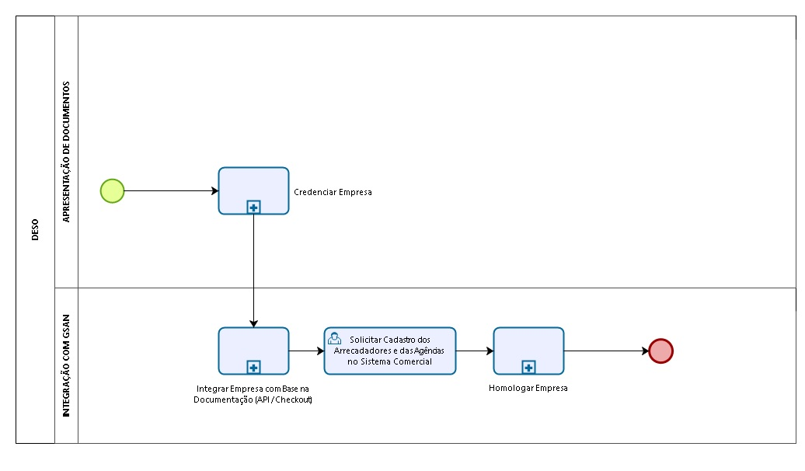

Descrição do processo
Agora vamos detalhar o fluxo das etapas do processo macro visualizado acima.
- O primeiro passo é Credenciar Empresa. Neste passo, o requerimento de credenciamento é encaminhado para a DESO, acompanhado dos documentos exigidos para o credenciamento. Trata-se de um subprocesso, cujos passos estão detalhados AQUI.
- No segundo passo, Integrar Empresa com Base na Documentação (A.P.I/Checkout), a integração é feita com a A.P.I de Checkout da Loja Virtual, onde, através de um link no site da DESO, é realizada a simulação de pagamentos à vista ou via parcelamento no cartão, dos débitos componentes das faturas enviadas pela DESO. Com o sucesso da transação, passamos para uma A.P.I (Interface de Programação de Aplicações) de pagamento, que integra o GSAN à plataforma de serviços oferecidos pela credenciada. Ao final desse processo de pagamento, os sistemas integrados devem sinalizar / transmitir a informação de que foi autorizado um pagamento através dos cartões de crédito / débito. Esse processo é descrito no fluxo de pagamento por cartão AQUI. Trata-se de um subprocesso, cujos passos estão detalhados AQUI.
- O terceiro passo é Solicitar Cadastro dos Arrecadadores e das Agências no Sistema Comercial. Toda a credenciada precisa de um número de 3 dígitos que representa seu código para o sistema comercial da DESO (GSAN) de Agente Arrecadador. É neste passo que esse número é cadastrado, lembrando que todos os pontos de venda definidos pela DESO são tratados como agências; logo, cada ponto de atendimento físico onde a credenciada for operar deve possuir um código único que o represente.
- O quarto passo é Homologar Empresa. Neste passo, a equipe da DESO testa o ciclo completo: 1) cadastramento das empresas credenciadas como agentes arrecadadores no GSAN, 2) simulação dos pagamentos utilizando os equipamentos e sistemas das empresas credenciadas, 3) recebimento do movimento bancário e devida baixa da arrecadação no GSAN, 4) utilização dos relatórios pertinentes para garantir que as transações efetuadas no cartão foram de fato baixadas nos arquivos de arrecadação. Trata-se de um subprocesso, cujos passos estão detalhados AQUI.

Subprocessos do Processo Macro

Credenciar Empresa
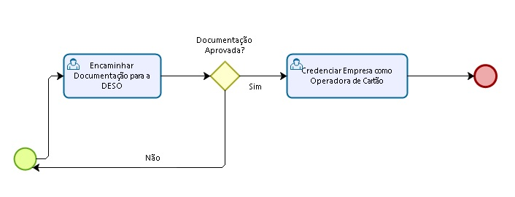
Os passos acima correspondem ao subprocesso que descreve os passos necessários para a empresa operadora ser credenciada pela DESO:
- Primeiro, a documentação da empresa é encaminhada para a DESO. São documentos para pessoas físicas ou jurídicas; de regularidade fiscal e trabalhista; de qualificação técnica-operacional e de qualificação econômico-financeira.
- Caso a documentação seja aprovada, a empresa é credenciada como operadora de cartão de débito e crédito.

Integrar Empresa com Base na Documentação (API/Checkout)
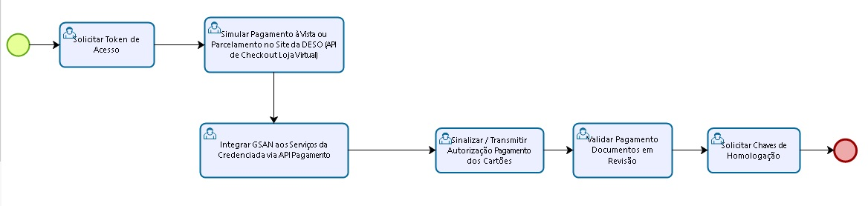
Os passos acima correspondem ao subprocesso que descreve os passos necessários para a integração da empresa:
- Primeiro, é solicitado um token de acesso. Essa solicitação se repetirá em todos os ambientes em que o sistema seja testado.
- Depois, ocorrem simulações de pagamento à vista ou parcelamento no site da DESO. Aqui existem duas integrações que devem ser feitas. Primeiro, a empresa precisa consumir a A.P.I de Cartão de Crédito integrada ao GSAN, que é responsável por listar, emitir e notificar o pagamento de débitos. Segundo, a empresa precisa desenvolver uma A.P.I de Checkout que deseja consumir, responsável pela tela de checkout da loja virtual.
- No terceiro passo, é feita a integração do GSAN com os serviços da credenciada via A.P.I de pagamento.
- Em seguida, a autorização do pagamentos dos cartões é sinalizada e transmitida.
- No quinto passo, ocorre a validação dos documentos em revisão. Essa validação ocorre da seguinte forma:
  - Todo documento em revisão não pode ser listado pela A.P.I da credenciada para pagamento, pois eventualmente tal débito é objeto de disputa.
  - Imediatamente após o processo de autorização da operadora do cartão e da sinalização desta autorização pela credenciada ao GSAN, este documento deve entrar em revisão com o motivo: PAGAMENTO CREDENCIADA.
  - O processo de baixa de arrecadação a partir da remessa do arquivo de cobrança faz a baixa normal desse documento em revisão. Na hipótese de a remessa não chegar ou não conter o pagamento em questão, há um prazo de expiração parametrizado em SISTEMA PARÂMETROS.
- Por último, as chaves de homologação são solicitadas. Essas chaves são um conjunto de USUÁRIO e TOKEN, sem as quais a autenticação não é possível.

Homologar Empresa
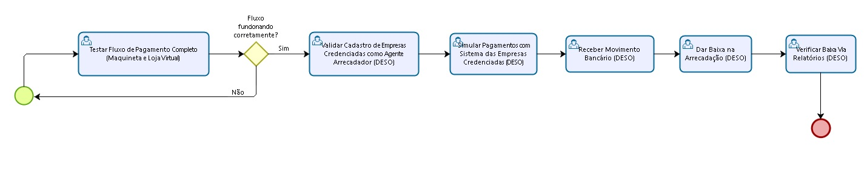
Os passos acima correspondem ao subprocesso que descreve os passos necessários para homologação da empresa:
- Testar Fluxo de Pagamento Completo (Maquineta e Loja Virtual) - neste passo, o funcionário responsável fica de posse da maquineta de cartão/totem, ou quaisquer outros mecanismos que as credenciadas desenvolveram, para poder listar, emitir e realizar pagamentos.
- Validar Cadastro de Empresas Credenciadas como Agente Arrecadador (DESO) - neste passo, o cadastramento das empresas credenciadas como agente arrecadador no GSAN é validado.
- Simular Pagamentos com Sistema das Empresas Credenciadas (DESO) - neste passo, pagamentos são simulados, utilizando-se dos equipamentos e sistemas das empresas credenciadas.
- Receber Movimento Bancário (DESO) - aqui, o ciclo do recebimento do movimento bancário é testado.
- Dar Baixa na Arrecadação (DESO) - neste passo, é feita a devida baixa da arrecadação no sistema GSAN.
- Verificar Baixa Via Relatórios (DESO) - neste último passo, são utilizados os relatórios pertinentes para garantir que as transações efetuadas no cartão foram de fato baixadas nos arquivos de arrecadação.
Após a conclusão de todos os subprocessos, a integração das empresas credenciadas é efetuado com sucesso.
E com a descrição do subprocesso de Homologar Empresa concluímos o Guia Geral de Processos de Negócios - DESO Integração: Credenciamento de Empresas Operadoras de Cartão de Crédito e Débito para Pagamento.
<< Voltar

Referências
Loja Virtual

Termos Principais
Loja Virtual
Clique aqui para retornar ao Menu Principal do GSAN
~~NOSIDEBAR~~

